蛋鸭青年鸭饲料怎么配，自制鸭饲料配方
养鸭自配料相信很多养殖户的都在用，不同时期的蛋鸭，饲料自配方也是各不相同。配制蛋鸭饲料自配料应根据鸭的年龄段和采食量，来进行适当的饲喂，能够满足蛋鸭的营养需求。以下是养殖蛋鸭饲料配料的方法，供大家参考：
蛋鸭饲料自配料
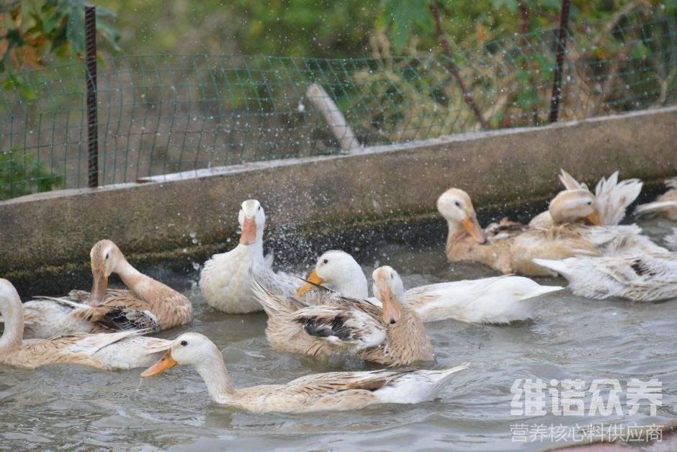
一、蛋鸭饲料自配料：
1.蛋小鸭(1周～8周)：
玉米60%，豆粕27.7%，菜粕或棉粕7%，石粉4.7%，食盐0.3%，维诺蛋鸭多维0.1%，维诺霉清多矿0.1%，维诺复合益生菌0.1%。
2.蛋中鸭(8周～开产)：
玉米66%，豆粕17%，菜粕或棉粕6.7%，石粉9.7%，食盐0.3%，维诺蛋鸭多维0.1%，维诺霉清多矿0.1%，维诺复合益生菌0.1%。
3.产蛋期鸭：
玉米53%，豆粕23%，菜粕或棉粕3.7%，次粉10%，石粉9.7%，食盐0.3%，维诺蛋鸭多维0.1%，维诺霉清多矿0.1%，维诺复合益生菌0.1%。
科学合理地搭配蛋鸭饲料自配料，能够满足鸭的营养均衡，不同品种的蛋鸭营养要求也会不同，适量添加霉清多矿补充多种矿物质微量元素，增强体质，复合益生菌改善肠道菌群，促进吸收消化率、提高饲料利用率，增加经济效益，降低饲养成本。

